Содержание

# **лаборатория 2**

**David Michael Francis**

## цель работы

**Изучить идеологию и применение средств контроля версий.** **Освоить умения по работе с git.**

### **Описание задачи**

1.*во-первых, я установил git и gh, используя команды dnf install git и dnf install gh*

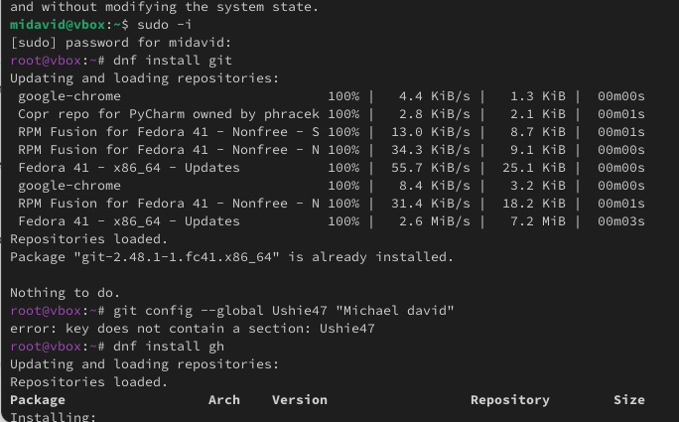

во-первых

2.*Я ввел свое имя и адрес электронной почты. Затем я настроил utf-8 в выходных данных git-сообщений. Я настроил проверку и подписание git-коммита.Я также создал ssh-ключ*

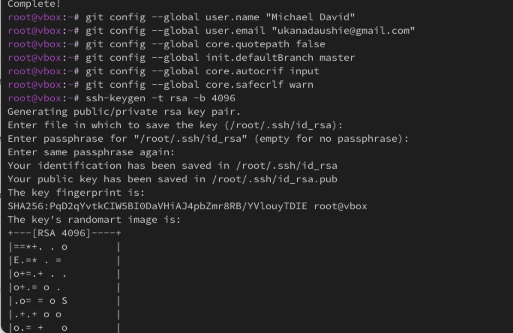

Screenshot 2

3.*Я сгенерировал ключ pgp, используя команду gpg –full-generate-key.*

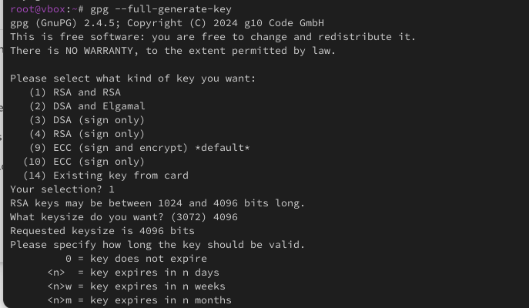

Screenshot 3

4.*Я добавил ключ pgp на github*

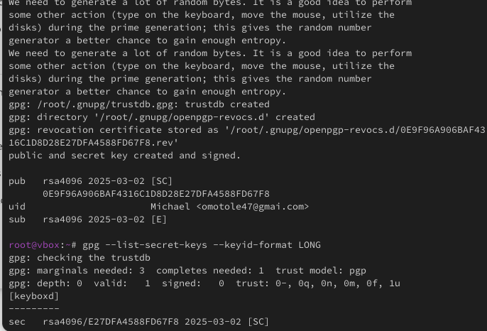

SCreenshot 4

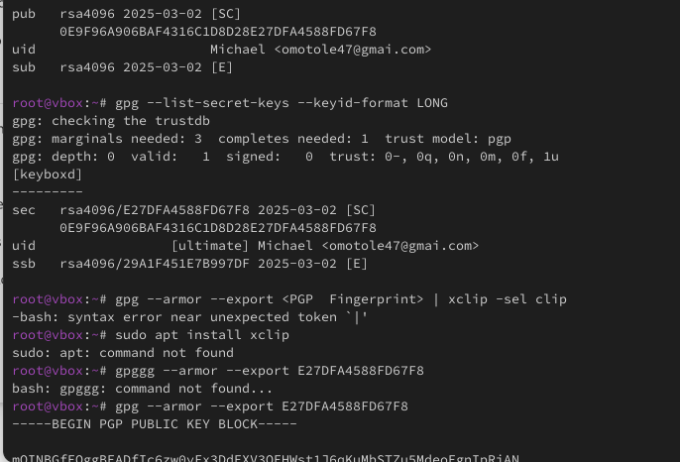

Screenshot 5

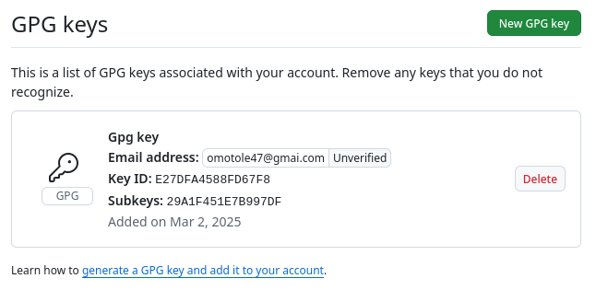

SCreenshot 6

5.*Настройка подписей автоматической фиксации git* git config –global user.signingkey git config –global commit.gpgsign true git config –global gpg.program $(which gpg2)

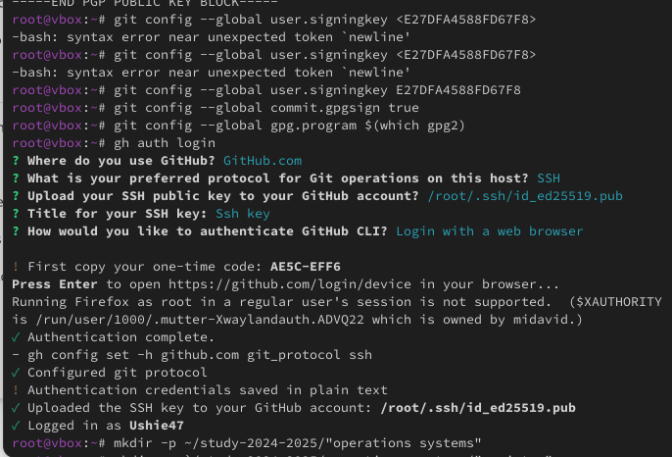

Screenshot 7

6.*Настройка каталога курсов*

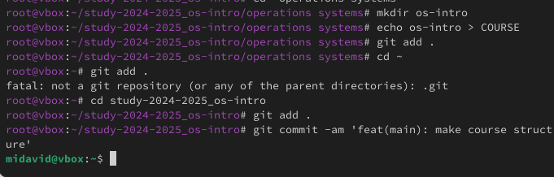

Screenshot 8

**Выход:**В этой лабораторной работе мы проверили, как использовать git. Создаем репозитории и клонируем их. Как создать ssh- и pgn-ключи. А также как извлекать и отправлять в github

#### Ответы на контрольные вопросы

1.Что такое системы контроля версий (VCS) и для решения каких задач они предназначаются? *Системы контроля версий (VCS) отслеживают изменения в файлах, позволяя нескольким людям сотрудничать, вести историю и возвращаться к предыдущим версиям. Они решают такие проблемы, как случайная потеря данных, конфликты кода и отслеживание изменений.*

2.Объясните следующие понятия VCS и их отношения: хранилище, commit, история, рабочая копия.

*Хранилище: Центральное место, где хранятся все версии файлов.* *Фиксация: моментальный снимок изменений, сохраненных в репозитории.* *История: Запись коммитов, показывающая прошлые изменения.* *Рабочая копия: локальная версия файлов, изменяемых пользователем.*

3.Что представляют собой и чем отличаются централизованные и децентрализованные VCS? Приведите примеры VCS каждого вида.

*Централизованная система контроля версий (CVCS): Все изменения хранятся в едином центральном репозитории. Пример: Subversion (SVN), Perforce.* *Децентрализованная система контроля версий (DVCS): У каждого пользователя есть полная копия репозитория, что позволяет работать в автономном режиме. Пример: Git, Mercurial.*

4.Действия VCS при работе с хранилищем в одиночку

*Инициализируйте репозиторий.* *Вносите изменения и фиксируйте их.* *Просмотрите историю и при необходимости вернитесь к ней.*

5.Работа с VCS Shared Storage

*Clone/pull the latest version.* *Make changes and commit them locally.* *Push changes to the shared repository.* *Resolve conflicts if necessary.*

6.Основные задачи, решаемые Git

*Отслеживание изменений* *Совместная работа и слияние* *Ветвление для параллельной разработки* *Откат версии*

7.Команды Git и их роли

*Developers: Write and commit code.* *Maintainers: Review and merge changes.* *Release Managers: Manage versions and releases.*

8.Использование локальных и удаленных репозиториев - Локальный репозиторий:

git init   
git add .   
git commit -m "Initial commit"

* Удаленный репозиторий:

git remote add origin <repo_url>   
git push origin main   
git pull origin main

9.Ветви и их назначение: Ветки позволяют вести параллельную разработку, не затрагивая основную кодовую базу.

git branch feature-branch   
git checkout feature-branch

10.Игнорирование файлов в Git

node_modules/   
*.log

This prevents unnecessary files from being committed.